Инструкция по выполнению заданий по учебной дисциплине «Астрономия»
27.01.2021
12 группа «Астрономия»

Уважаемые студенты, сегодня мы с вами продолжаем работу по «Астрономия»

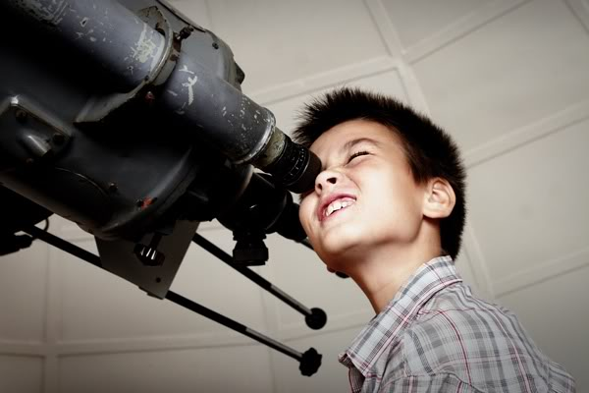Лекция 1 что такое астрономия

В этой вводной лекции вы узнаете, кто такие астрономы: где они работают, чем занимаются, что является главным врагом астрономов при изучении Вселенной и какие места на Земле благоприятны для астрономических наблюдений. Вы познакомитесь с некоторыми созвездиями и увидите, на что способно наше зрение и как увеличивают его возможности современные телескопы – наземные и космические.

Часть 1 .Основные положения лекции:
Цели и задачи астрономии. Влияние ночного освещения на работу астрономов. Астрономия в МГУ. Мероприятия по приобщению людей к астрономии. Угрозы Земле из космоса.
https://www.youtube.com/results?search_query=астрономия+лекция+1++1+часть+1+вastro+

Проверочное задание 1
Вопрос 1
Яркое ночное освещение...
Облегчает работу астрономов.
Усложняет работу астрономов.
Мешает астрономам спать.

Вопрос №2
1 возможный балл (оценивается)
Наиболее яркое ночное освещение существует в ...
Японии и Западной Европе.
Сибири и Западной Австралии.
Центральной Африке и Канаде.
нет ответа

Вопрос №3
1 возможный балл (оценивается)
ГАИШ МГУ – это ...
Генератор астрономических исследований школьников при МГУ им. М.В.Ломоносова;
Генеральная астрономическая инспекция школ Московского главного управления;
Государственный астрономический институт им. П.К.Штернберга (МГУ).
нет ответа
Отправить

Вопрос №4
1 возможный балл (оценивается)
Сверхновая – это …
Чрезвычайно молодая звезда.
Взрыв массивной звезды.
Свеженайденная комета.
нет ответа

Вопрос №5
1 возможный балл (оценивается)
Бетельгейзе – это ...
Угрожающий Земле астероид.
Ближайшая к Солнцу звезда с планетной системой.
Звезда-сверхгигант в созвездии Орион.

Часть 2

ОСНОВНЫЕ ПОЛОЖЕНИЯ ЛЕКЦИИ:
Положение с популяризацией науки. Учебники, задачники и компьютерные программы в помощь изучающему астрономию. Созвездия. Наблюдения ночного неба. Возможности зрения и современных телескопов.
https://www.youtube.com/watch?v=bJ89D23RT-s

Вопрос №1
1 возможный балл (оценивается)
Как изменились тиражи научно-популярных журналов в последние десятилетия?
Количество экземпляров увеличилось
Количество экземпляров уменьшилось
Количество экземпляров не изменилось
нет ответа

Вопрос №2
1 возможный балл (оценивается)
Наилучшее место для астрономических наблюдений – это …
Высокогорная пустыня.
Вершина Эвереста.
Ближнее Подмосковье.
нет ответа

Вопрос №3
1 возможный балл (оценивается)
Полярная звезда расположена …
в созвездии Большая Медведица.
в созвездии Малая Медведица.
в созвездии Северный Дракон.
нет ответа

Вопрос №4
1 возможный балл (оценивается)
Сколько созвездий на всём небе? (Введите только число.) нет ответа

Вопрос №5
1 возможный балл (оценивается)
Характерная фигура из ярких звезд, легко узнаваемая и имеющая собственное название, это...
Созвездие
Астеризм
Галактика
Звездное скопление
нет ответа

Часть 3

ОСНОВНЫЕ ПОЛОЖЕНИЯ ЛЕКЦИИ:
Лучшие места для наблюдения ночного неба. Горные обсерватории. Условия работы астрономов в прошлом и теперь. Основные объекты астрономических наблюдений. Ограниченность наземных методов и возможности космической астрономии.
https://www.youtube.com/watch?v=8FukV3R1Wpo

Вопрос №1
1 возможный балл (оценивается)
Лучшие астрономические обсерватории располагаются …
в горах Северного Кавказа.
на альпийских вершинах.
в чилийских Андах.
нет ответа

Вопрос №2
1 возможный балл (оценивается)
Как изменилась работа астрономов за последние десятилетия?
Возросла зарплата.
Стали возможными дистанционные наблюдения.
Ночи стали теплее.
нет ответа

Вопрос №3
1 возможный балл (оценивается)
Преимущество космических телескопов состоит в том, что …
Они дешевле наземных.
Их изображения более четкие.
Они работают без участия человека.
нет ответа

Вопрос №4
1 возможный балл (оценивается)
Изучать Солнце из космоса полезно потому, что …
Есть возможность изучать его коротковолновое излучение.
Космический телескоп легче охлаждать в вакууме.
Космический телескоп намного ближе к Солнцу, чем наземный.
нет ответа

Итоговый тест по лекции
1.Какие требования предъявляют астрономы к месту расположения обсерватории?
максимальная высота над уровнем моря (Эверест и т.п.).
сухой и спокойный воздух (горная пустыня). верно
отсутствие тектонической активности (т.е. отсутствие землетрясений).

2.Почему даже лучшие наземные телескопы уступают по качеству изображения космическим телескопам?
наземный телескоп дрожит под действием ветра.
космический телескоп не испытывает суточных колебаний температуры.
неоднородность атмосферы портит изображение у наземного телескопа. верно

3.Южная европейская обсерватория размещает свои телескопы…
на юге Европы.
в Южном полушарии. верно
на Южном полюсе.

4. Какой год был объявлен UNESCO Международным годом астрономии?
2000
2009 верно
2013

5. Полярная звезда находится в созвездии…
Большая Медведица
Малая Медведица верно
Северная Корона

Прием заданий осуществляется на электронную почту vflfvkfyf@gmail.com Консультации можно получить в ВАТСАП 9502012412
с нетерпением жду ваших работ. Заранее спасибо.

С уважением С.А. Байдосова

